推荐系统
协同过滤：
要实现协同过滤，须要的步骤？
- 收集用户偏好
- 找到相似的用户或物品
- 计算推荐

相似度计算
1.欧几里得距离
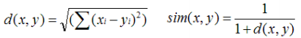
2.皮尔逊相关系数（Pearson Correlation Coefficient）
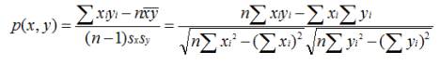
3.Cosine 相似度（Cosine Similarity）
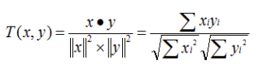
基于用户的协同过滤要解决的问题
已知用户评分矩阵Matrix R（一般都是非常稀疏的）
推断矩阵中空格empty cells处的值

UserCF存在的问题issues
对于一个新用户，很难找到邻居用户。
对于一个物品，所有最近的邻居都在其上没有多少打分

基础解决方案
相似度计算最好使用皮尔逊相似度
考虑共同打分物品的数目，如乘上min(n,N)/N n:共同打分数 N:指定阈值
对打分进行归一化处理
设置一个相似度阈值

基于用户的协同过滤为啥不流行？
1.稀疏问题
2.数百万的用户计算，这量？
3.人是善变的

基于物品的协同过滤优势！
计算性能高，通常用户数量远大于物品数量
可预先计算保留，物品并不善变

用户冷启动问题
引导用户把自己的一些属性表达出来
利用现有的开放数据平台
根据用户注册属性
推荐排行榜单

物品冷启动问题
文本分析
主题模型
打标签
推荐排行榜单

隐语义模型
从数据出发，进行个性化推荐
用户和物品之间有着隐含的联系
隐含因子让计算机能理解就好
将用户和物品通过中介隐含因子联系起来

隐语义模型负样本选择
对每个用户，要保证正负样本的平衡（数目相似）
选取那些很热门，而用户却没有行为的物品
对于用户—物品集K {(u,i)}
其中如果(u, i)是正样本，则有 𝑟 𝑢𝑖 = 1，负样本则𝑟 𝑢𝑖 = 0

隐语义模型参数选择
隐特征的个数F，通常F=100
学习速率alpha，别太大
正则化参数lambda，别太大
负样本/正样本比例 ratio

协同过滤VS隐语义
原理：协同过滤基于统计，隐语义基于建模
空间复杂度，隐语义模型较小
实时推荐依旧难，目前离线计算多
隐语义模型咋解释呢？不解释

2017年 11 月1 日 推荐系统 day01

